Antidote项目

软件需求规格说明书

XXXX

2020 年 10 月 30 日

**文档信息**

|  |  |
| --- | --- |
| **文档标题** | XXX项目需求规格说明书 |
| **归档日期** |  |
| **所有者** |  |

**修订历史**

|  |  |  |  |
| --- | --- | --- | --- |
| **版本编号** | **版本日期** | **修订内容** | **备注** |
| V0.1 |  | 初始版本 |  |
| V0.2 |  |  |  |
| V0.3 |  |  |  |
| V0.4 |  |  |  |
| V0.5 |  |  |  |
| V0.6 |  |  |  |
| V0.7 |  |  |  |
| V0.8 |  |  |  |
| V0.9 |  |  |  |
| V1.0 |  |  |  |

**文档编制、审核与批准**

|  |  |  |
| --- | --- | --- |
|  | **签字** | **日期** |
| **编制** |  |  |
| **审核** |  |  |
| **批准** |  |  |

目录

1引言 1

1.1目的 1

1.2定义、简写和缩略语 1

1.3引用文件 1

2总体描述 2

2.1产品描述 2

2.1.1硬件接口 2

2.1.2软件接口 2

2.1.3通信接口 2

2.2项目logo 2

2.3产品功能 2

2.4用户特点 3

2.5约束 3

2.6假设和依赖关系 4

3具体需求 4

3.1外部接口 4

3.1.1登录界面 4

3.2功能 5

3.2.1思维导图 5

3.2.2类图 5

3.2.3功能原型 5

3.3性能需求 7

3.3.1静态数量化需求 7

3.3.2动态数量化需求 7

3.4软件系统属性 7

3.4.1可靠性 7

3.4.2可用性 8

3.4.3安全保密性 8

3.4.4可维护性 8

3.4.5可移植性 8

4验收验证标准 9

4.1文档验收标准 9

4.2功能验收标准 9

4.3容错标准 9

5附录 9

# 1引言

## 1.1目的

为进一步定制软件开发的细节问题，本篇软件规格需求说明书详细描述了“Antidote”这一软件的用户需求、软件规格等内容。方便用户深入了解该软件，同时也是开发者进行开发、测试以及软件验收的主要依据。

本文档面向的读者：

1）项目经理：项目经理可以根据本文档了解产品的实现预期以及产品的诸多细节，便于进行项目管理。

2）设计员：根据软件的需求有针对性地设计出各种框架，其中包括数据库设计、UI界面设计等等。

3）程序员：程序员可以根据本文档详细阐述的软件功能进行软件开发编码。

4）测试员：测试员可以通过本文档阐述功能描述进行功能测试，测试接口以及各种细节。

5）用户：用户可以根据本篇文档了解产品的出发点以及软件的功能，有助于用户确定该软件是否满足其需求以及是否解决痛点。协助用户与开发者更好地协商讨论。

## 1.2定义、简写和缩略语

本条宜提供对正确解释SRS所要求的所有术语、简写和缩略语的定义，这些信息可以通过引用SRS中的一个或多个附录、或者引用其他文件的方式来提供。

## 1.3引用文件

[1]《GBT9385-2008 计算机软件需求规格说明规范》

[2]《构建之法 现代软件工程》第三版 作者：邹欣

# 2总体描述

## 2.1产品描述

如今大学生的心理健康需要得到关注，该小程序致力于关注大学生的心理健康，帮助大学生解决一些学习生活上的压力，实现浏览，评测，解压小游戏等相关功能，真正让大学生从压力中释放出来，感受快乐。

### 2.1.1硬件接口

支持市面上大部分手机机型

### 2.1.2软件接口

### 2.1.3通信接口

TCP/IP协议

802.11b 无线局域网协议

## 2.2项目logo

## 2.3产品功能

1）文章浏览，让用户能再文章中找到心灵上的安慰。

2）精品电台帮助用户更好的方式。

3）心理测试，为用户提供心理测试，帮组用户。

4）心理咨询预约，给用户提供预约平台。

## 2.4用户特点

此小程序旨在帮助大学生群体，通过相关问卷调查，发现大部分人对现状处于较为满意状态，处于焦虑，平稳的状态占大多数，所以最后确定为帮助需要进行解压的大学生。

## 2.5约束

开发人员应遵守以下规则进行相关的开发：

1. 法规政策约束：严格遵守[微信小程序官方运营规范](https://developers.weixin.qq.com/miniprogram/product/)
2. 高级语言需求约束：使用C++，Java等高级语言来进行编写
3. 项目开发经验约束：开发人员均为大三学生，其中大部分队员缺乏项目开发的经验，需要借鉴学习丰富经验。
4. 管理约束：各个开发人员在合作完成一个项目时都需要一定的磨合，分工管理对于队长和队员都是一种考验。当项目遇到难题时队长合理调整给出决策，各个队员协商、协助队长有助于更好的完成项目任务，当然指导老师适导的指导也是必须的。
5. 技术约束：在实现大部分列举的功能所需的算法有一定的理解，但是仍存在一些技术方面的欠缺，所以在开发的过程中需要不断地学习并掌握一些新的技术。
6. 安全和保密考虑：对于用户个人信息的存储保护，对于数据库结构合理性、安全性需要进行严谨的考虑

## 2.6假设和依赖关系

本项目是否能够成功完成，主要取决于以下条件：

1. 可操作性：假设使用本款小程序的用户在经过一段时间的熟悉操作后，可以灵活的使用。
2. 用户支持：假设在本款app开发的各个环节中都能得到用户的支持与配合。
3. 技术支持：假设在开发初期，小组成员成分认识本系统的需求，认真学习掌握相关知识，在开发过程中遇到技术问题，可以及时解决或者得到老师的指导与帮助；
4. 人员配合：假设在开发阶段小组成员的分工合作不会出现突发性的变动而导致项目无法正常继续。所有成员都能按时高效的完成分配的任务。
5. 时间限制：假设在项目的截止时间内小组可以完成项目。
6. 需求限制：假设项目需求基本确定之后，不会有太大改变。
7. 资金限制：假设在项目实现过程中有足够的资金支持。

# 3具体需求

## 3.1外部接口

### 3.1.1登录界面

## 3.2功能

### 3.2.1思维导图

### 3.2.2类图

Server：服务器类，验证用户身份、根据客户端请求返回相应数据。

Data：各种数据类型的抽象类。

Music：音乐类，包含音乐相关信息。

Article：文章类，包含文章相关信息。

Test：测试类，包含各种心理测试，并能够解析出测试的结果。

User：用户类，包含用户的各项信息。

LoginPage：用户登录界面，包含两种登录方式：微信，手机号。

DiscoverPage：发现页面，分为文章和音乐两个部分。能够根据用户的信息从服务器获取推荐给用户的文章内容；根据用户的选择从服务器获取不同的音乐。

UserPage：用户个人页面，能够查看用户个人信息：点赞的内容，喜欢的内容，浏览记录，同时有反馈功能。

CornerPage：心理角页面，有心理测试和咨询两个功能。

### 3.2.3功能原型

文章浏览

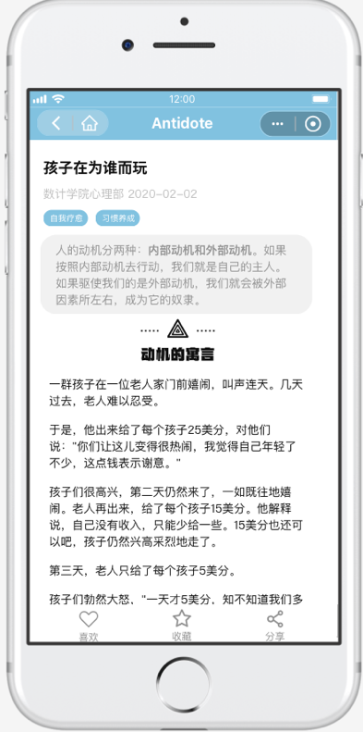

精品电台

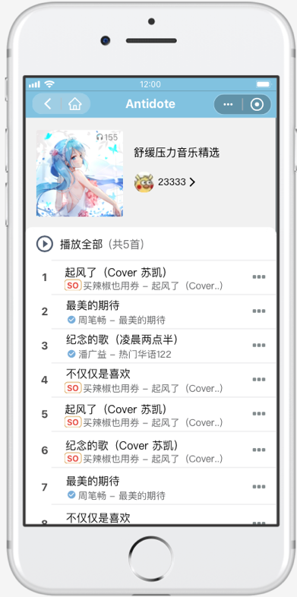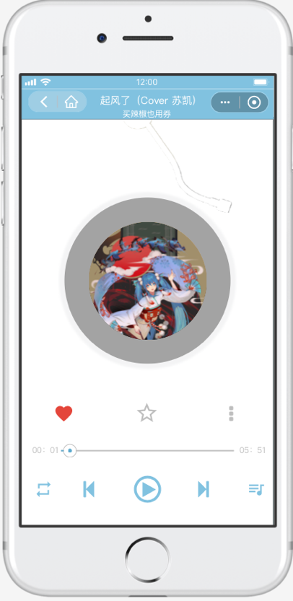

心理测试及咨询

## 3.3性能需求

### 3.3.1静态数量化需求

支持的终端数量：1000

支持的同时在线人数：800

服务器的容量：200G

### 3.3.2动态数量化需求

可以通过流式处理服务器对虚拟应用程序包进行流处理，进行流处理将花费的实际时间主要由同时进行处理的客户端数量、包数量、包大小、服务器的网络活动和网络条件决定。但是由于技术及硬件受限，本产品暂不考虑动态数量化需求。

## 3.4软件系统属性

### 3.4.1可靠性

1）成熟性：本小程序产品将会经过小组十位成员的分工负责和不断测试，功能趋于成熟，各方面的容错性都会得到大幅度的提升。

2）可恢复性：本小程序具有后台备份和恢复的手段，在短时间内意外退出，或因其他错误出错的话，系统后台可以保存用户当前的纪律，便于下次进入时及时恢复。

3）安全可靠性：用户信息安全可靠，只需通过微信验证即可登录。

4）对异常情况的处理：在程序运行的过程中进行掉电测试，考察数据和系统的受影响程度，通过用户的简单措施来处理（重启中断或关闭软件等），再次登录可恢复正常工作。

### 3.4.2可用性

1）本小程序用户界面良好，用户易于上手。

2）软件的成熟性进一步提高，经过多次调试与测试，最大限度降低软件漏洞。

3）软件内部页面布局安排简洁合理，易于操作。

### 3.4.3安全保密性

本小程序不会过多的索取用户的个人信息，只需微信验证登录即可，安全保密性较为良好。

### 3.4.4可维护性

1）系统各个模块结构良好，功能完整，程序代码清晰，编程风格具有一致性，完整性，使用有意义的数据名和函数名等。

2）能较为容易的使用相关测试方法验证程序的正确性。

3）程序具有通用性，能适应各种功能变化而无需修改。

4）程序灵活性较好，能够容易的对程序进行修改。

### 3.4.5可移植性

1）本产品运用高级的独立于机器的且使用广泛使用的标准化程序设计语言编写程序。

2）程序使用普遍的标准的库功能和子程序。

3）程序中极少使用或不使用具体操作系统的功能。

# 4验收验证标准

## 4.1文档验收标准

1）软件需求规格说明书符合国标规范。

2）文档描述清晰正确，没有歧义和错误的表达。

3）用户文档易于理解，可以使用适当的术语、图形表示、详细的解释来表达。

4）对主要功能和关键操作提供应用实例。

## 4.2功能验收标准

此软件规格说明书上的所有功能项都能够准确有效的运行。

## 4.3容错标准

1）小程序对用户的操作错误和软件错误，是否有准确、清晰的提示；

2）小程序对存档的删除是否有警告和确认提示；

3）小程序是否能判断数据的有效性，屏蔽用户的错误输入，识别非法值，并有相应的错误提示。

# 5附录